ДЕПАРТАМЕНТ ОБРАЗОВАНИЯ ГОРОДА МОСКВЫ

ГОСУДАРСТВЕННОЕ БЮДЖЕТНОЕ ПРОФЕССИОНАЛЬНОЕ

ОБРАЗОВАТЕЛЬНОЕ УЧРЕЖДЕНИЕ
КОЛЛЕДЖ СВЯЗИ № 54 ИМ.П.М.ВОСТРУХИНА

МЕТОДИЧЕСКАЯ РАЗРАБОТКА
ИСТОРИЧЕСКОЙ ИГРЫ
«КОНКУРС ЗНАТОКОВ»

Автор-составитель: Арсёнова Л.Ф.

МОСКВА
2015
ПОЯСНИТЕЛЬНАЯ ЗАПИСКА
Цель игры – активизация интереса к изучению и освоению историко-культурного наследия и реализация компетентностного подхода к обучению.
Основные задачи игры:
- Укрепление у обучающихся позитивной установки на расширение своих знаний в ходе работы с расширенным типом источников информации;
- Обогащение социально-исторического опыта в широкой культурно-ценностной плоскости познания мира в его единстве и многообразии;
- Развитие ценностно-смысловых, учебно-познавательных, общекультурных и информационных компетенций, речевой и поведенческой коммуникации.

Оборудование игры:
- раздаточный материал
- слайд-фильм
- компьютер с устройством для вывода информации на экран

Порядок проведения игры:
Игра проводится в 6 раундов:
- разминка ( 10 минут)
- конкурс «Приметы времени: Что? Где? Когда?» (20 минут)
- конкурс капитанов (5 минут)
- конкурс «Сделано в России» (10 минут)
- конкурс «Исторический кошелек» (5 минут)
- конкурс «Фотофакт» (10 минут)

Команды отвечают на вопросы каждого раунда. Конкурсы «Разминка» и «Исторический кошелек» проводятся в устной форме. На вопросы конкурсов «Приметы времени», «Конкурс капитанов», «Сделано в России» и «Фотофакт» команды отвечают письменно. Ответы заносятся в бланки (приложение №2). Начисление баллов происходит согласно критериям, указанным в описании каждого конкурса. Баллы заносятся в Протокол (приложение №4). В игре побеждает команда, набравшая наибольшее количество баллов.

РАУНД 1. РАЗМИНКА

Перед началом разминки команды проводят жеребьевку. Представители команды по очереди отвечают на вопрос. Если представители одной команды затрудняются с ответом, право ответа переходит к следующей команде. Каждый правильный ответ оценивается 1 баллом.

Задание 1: Назовите русские пословицы, соответствующие или похожие на латинские поговорки:
- Туника ближе к телу, чем палий.
- Обсуждать надо часто, решать однажды.
- Кто слишком спешит, позже справляется со своим делом.
- Кто везде, тот нигде.
- Или Цезарь, или никто.
- Написанная буква остается.
- Дурная курица – дурное яйцо
- Остерегайся тихой воды
Задание 2. Разгадайте анаграммы, в которых зашифрованы старинные меры длины на Руси:
- Теврса
- Тьокол
- Жанесь
- Ирнаш
Задание 3. Допишите имена или названия в стихотворениях:
- «Куда ты ведешь нас?.. не видно ни зги!—
Сусанину с сердцем вскричали враги: —
Мы вязнем и тонем в сугробинах снега;
Нам, знать, не добраться с тобой до ночлега.
Ты сбился, брат, верно, нарочно с пути;
Но тем …… тебе не спасти! (К.Ф. Рылеев)
- Столетняя война который год
Над Францией опять сгустились тучи.
В осаде Орлеан, в отчаянье – народ:
Свобода или плен – так что же лучше?
Французы говорят: «Шерше ля фам».
И вот она явилась так нежданно.
Звонят колокола на Нотердам
И возвещают о приходе …
- Было утро холодным и мглистым,
Дул пронзительный ветер с Невы.
На Сенатскую площадь пришли ….
И полки за собой привели.
- Не лукошко набрать груздей,
А казнить непокорных гостей
Нанимается темник ……………
Хочешь – гнись, хочешь копья ломай.

РАУНД 2. ПРИМЕТЫ ВРЕМЕНИ. ЧТО? ГДЕ? КОГДА?

На обсуждение каждого вопроса отводится одна минута, затем представители команд сдают жюри ответы на вопрос в письменной форме. За каждый правильный ответ команды получают по 2 балла.

- Ни одна другая мода не встречала такого жестокого противодействия со стороны правительств всех стран. За это били, штрафовали, сажали в тюрьмы, лишали наследства, отлучали от церкви, ставили к позорному столбу. Великий государь Михаил Федорович в 1634 г. видел в этом основную причину участившихся в Москве пожаров. О какой моде идет речь?
- Эта рубаха была введена нижним чинам русской армии для гимнастических занятий. С 1869 г. превращается в летнюю форму. С 1912 г. летняя и походная форма для всех чинов армии. Как она называется?
- К 1916 г. английская промышленность освоила производство одной секретной новинки. Секрет долго удавалось хранить в тайне благодаря удачной маскировке под перевозку цистерн, что и было написано на брезентовой оболочке. А как мы сейчас называем эти цистерны? (танк – с английского «бак», «цистерна»)
- В 1918 г. в Киеве открылось кафе с привлекательным названием «ХЛАМ». А кто собирался в этом богемном заведении? (художники, литераторы, артисты, музыканты)
- В 1920 г. баварский сапожник Адольф Дасслер начал шить спортивные ботинки. А какое название и почему получила его фирма в 1948 г.? («Адидас»)
- Знаменитый оружейник Федор Токарев всю жизнь делал оружие. Звездный час Токарева пробил в 1930 г. Самозарядный пистолет его конструкции был принят на вооружение РККА и прослужил до начала 1950-х гг. под названием ТТ. Одно «Т» – Токарев – фамилия изобретателя. А что означает второе «Т»? (родина ТТ – Тула)
- В 1934 г. знаменитый физик А.Эйнштейн дал несколько благотворительных концертов в пользу ученых-эмигрантов из Германии и в пользу детей. Рассказывают, что об игре Альберта Эйнштейна на скрипке американский виолончелист Грегор Пятигорский отозвался: «Хорошо», а потом добавил еще одно уточняющее слово. Какое? («Относительно»)
- Академик Ферсман говорил, что в Москве есть прекрасный минералогический музей, где представлены замечательные образцы мрамора, гранита, известняков. Где находится эта коллекция, открытая для обозрения в 1935 г.? (метро)
- В 1938 г. американец Ч.Карлсон изобрел то, что назвал «сухим методом получения изображения». Собственно говоря, мы называем это так же, только по-гречески. Что же изобрел Карлсон? (Ксерокс – с греческого «сухой»)
- В истории Нобелевской премии известны и совсем уж неожиданные кандидаты на ее получение. Так, номинант на премию мира в 1939 г. не получил ее в связи с нападением на соседнюю страну. Назовите его имя.
- В 1942 г. в реестр американской военной техники был внесен новый тип машин общего назначения, которая так и называлась – «общее назначение» (по-английски – general purpose). А как сейчас называют эти машины? (джип)
- Как на Руси называли купцов, которых изгнали из гильдии за систематические обманы и обвесы покупателей? (разгильдяи)
- По мнению Черчилля, это занятие опаснее войны, ведь на войне могут убить единожды, а здесь – много раз. (политика)
- Для кого в 1915 г. были изданы эти правила?
1. Вы не можете выйти замуж в течение всего срока действия контракта.
2. Вы не можете поддерживать отношения с мужчинами.
3. Вы должны всегда быть дома с восьми вечера и до шести утра, если только не исполняете какие-нибудь обязанности по работе.
4. Вы не можете слоняться по магазинам мороженого в центре города.
5. Вы не можете путешествовать за пределы города, если у Вас нет разрешения Попечителя совета.
6. Вы не можете ездить в коляске или автомобиле с любым мужчиной, за исключением вашего отца или брата.
7. Вы не можете курить сигареты.
8. Вы не можете одеваться в яркие цвета.
9. Вы не можете ни в при каких обстоятельствах красить волосы.
10. Вы должны носить по крайней мере две нижние юбки.
11. Ваши платья не могут быть короче двух дюймов от лодыжки.
12. Чтобы поддерживать рабочее место в аккуратности и чистоте, вы должны подметать пол по крайней мере один раз в день, мыть полы горячей водой с мылом по крайней мере один раз в неделю, чистить …. по крайней мере один раз в день и разжигать огонь в семь часов утра, чтобы к восьми часам было тепло.
(для учительниц)

РАУНД 3. КОНКУРС КАПИТАНОВ.
Задание капитанам:
- Назовите политических лидеров, о деятельности которых упоминает автор стихотворения. За каждое правильно названное имя в задании капитаны получают по 1 баллу.
«Краткий курс истории»

Вождь нечасто ел варенье
И имел одно пальто,
Подобрал для нас ученье.
Оказалось, что не то.

Но покуда разобрали
В ходе классовых утех,
Очень многих постреляли.
Оказалось, что не тех.

Новый шорох по Союзу –
Указаньям по пятам
Стали сеять кукурузу.
Оказалось, что не там

Авантюру осудили.
И героя своего
Многократно наградили.
Оказалось, не того.

Стал с отметиною старший.
Пояснил: «Кругом бардак!»
Развернулись мы на марше.
Оказалось, что не так.

Засвистели снова пули.
Наверху схватили руль.
Резко к рынку повернули.
Люди добрые, к тому ль? Андрей Мурай, 1990 г.

Максимум баллов, который могут набрать капитаны команд – 6.
Во время конкурса команды поддерживают своих капитанов, выполняя тестовые задания. Максимум баллов, которые команды могут заработать в поддержку своего капитана – 7 баллов.

1.«Младшими братьями пионеров» в СССР были
  - Октябрята
  - Ноябрята
  - Скауты
  - Тимуровцы
- Как отвечали пионеры на призыв «К борьбе за дело Коммунистической партии Советского Союза будьте готовы!»?
  - Есть!
  - Так точно!
  - Всегда готовы!
  - Будем готовы!
- Что является символом политического объединения, одним из основателей которого был Григорий Явлинский?
  - Груша
  - Яблоко
  - Киви
  - апельсин
- С какого языка слово «республика» переводится как «государственное» или «общественное дело»?
  - С латинского
  - С греческого
  - С арабского
  - С китайского
- Всенародное голосование, опрос по важнейшим вопросам, называется:
  - Консилиум
  - Конференция
  - Симпозиум
  - Референдум
- Кто написал слова Государственного гимна Российской Федерации?
  - С.Михалков
  - Н.Добронравов
  - С.Маршак
  - И.Резник
- Ботинок какого из лидеров мог бы быть выставлен на аукцион и продан за большие деньги?
  - В.И.Ленина
  - И.В.Сталина
  - Н.С.Хрущева
  - М.С.Горбачева

РАУНД 4. СДЕЛАНО В РОССИИ (ПРИЛОЖЕНИЕ №3)
Команды должны назвать изобретения, изображенные на фотографиях. На обсуждение каждого вопроса отводится 30 секунд, затем представители команд сдают жюри ответы на вопрос в письменной форме. За каждый правильный ответ команды получают по 2 балла.
      - В 1879 г. русский изобретатель Ф.Блинов получил патент на это изобретение
      - Изобретение инженера Ипполита Романова: как этот экипаж передвигался по городу?
      - Изобретение Сергея Прокудина-Горского, запатентованное в 1905 г., мечтали повторить многие его коллеги.
      - Инженер Глеб Котельников со своим изобретением
      - Лев Термен в 1919 году обратил внимание на то, что изменение положения тела близ антенн колебательных контуров влияет на громкость и тональность звука в контрольном динамике. Что изобрел Термен?
      - Это советское оружие изображено на гербах Мозамбика и Зимбабве
      - Эту полезную вещь изобрел советский инженер Леонид Куприянович в 1957 г. На фотографии – улучшенный образец 1961 г.

РАУНД 5. ИСТОРИЧЕСКИЙ КОШЕЛЕК.
Команды вытягивают конверты (кошельки) с различными денежными знаками. В зависимости от вытянутого конверта команды отвечают на соответствующий вопрос. На выполнение задания отводится 30 секунд. За правильный ответ команда получает 3 балла. В случае, если одна команда затрудняется с ответом, право ответа переходит к другой команде.
            - 1. В дореволюционной России бумажные деньги называли так: 5 рублей - "синенькая", 10 рублей - "красненькая", 500 рублей - "петенька". А как называли 100-рублевую купюру? (катенька)
            - В 1917 г. Временное правительство издавало денежные купюры, формально номинированные в золотых российских деньгах, но не имевших реального золотого обеспечения. В народе их называли по фамилии последнего премьер-министра Временного правительства. (керенки)
            - В 1961 г. была проведена денежная реформа. Дореформенные деньги за их крупный размер называли «сталинскими портянками», а как назвали новые деньги? (хрущевские фантики)
4. Какую из представленных в конверте купюр в России называли «думкой»? ( 1000 рублей 1917 г.)

РАУНД 6. ФОТОФАКТ. (ПРИЛОЖЕНИЕ №4)
На обсуждение каждого вопроса отводится 30 секунд, затем представители команд сдают жюри ответы на вопрос в письменной форме. За каждый правильный ответ команды получают по 5 баллов.

- Жозеф Ньепс запечатлел на этом снимке вид из своего окна. Чем знаменита эта фотография? (это первая в истории фотография)
- Что осталось запечатленным на этой фотографии? (билет на рейс «Титаника»)
- До 1991 г. на этой московской площади стоял памятник, который москвичи снесли в дни августовского путча ГКЧП. Назовите политического деятеля, памятник которому стоял на этом месте. (Дзержинский)
- Что загружают в 1965 г. в самолет кампании Pan American? (процессор IBM)
- Кампания Sony на заре своей истории производила технику, представленную на снимке. Что изображено на фотографии? (рисоварка)
- Александр Матвеевич Понятов учился у знаменитого основателя аэродинамики Николая Жуковского и сначала хотел заняться летательными аппаратами. В 1920-е гг. эмигрировал сначала в Китай, потом в США. Занимался разработкой двигателей и генераторов для радаров. Но знаменитым он стал благодаря этому изобретению.
- На фотографии улица Парижа в 1876 г. Назовите объект на переднем плане фотографии. (общественный туалет)

ИСТОЧНИКИ:
      - Байкова Г.В. Стихотворения по русской и мировой истории. // Преподавание истории в школе. 2009. №2.
      - Клименко А.В., Машков В.С. Брейн-ринг «Первая половина ХХ века: год за годом». // Преподавание истории и обществознания в школе. 2001. №7.
      - http://diletant.ru/
      - http://www.rusazia.net/news?uid=459
      - http://s08013.edu35.ru/

ПРИЛОЖЕНИЕ №1. БЛАНК ОТВЕТОВ ДЛЯ ЖЮРИ.

РАУНД 1. РАЗМИНКА.

Задание 1: За каждый правильный ответ – 1 балл
 | Туника ближе к телу, чем палий. | Своя рубашка ближе к телу
 | Обсуждать надо часто, решать однажды. | Семь раз отмерь, один раз отрежь
 | Кто слишком спешит, позже справляется со своим делом. | Тише едешь, дальше будешь
 | Кто везде, тот нигде. | За семью зайцами погонишься – ни одного не поймаешь
 | Или Цезарь, или никто. | Или пан, или пропал
 | Написанная буква остается. | Что написано пером, не вырубишь топором.
 | Дурная курица – дурное яйцо | Яблоко от яблони недалеко падает
 | Остерегайся тихой воды | В тихом омуте черти водятся

Задание 2. За каждый правильный ответ – 1 балл
1 | Теврса | верста
2 | Тьокол | локоть
3 | Жанесь | сажень
4 | Ирнаш | аршин

Задание 3. За каждый правильный ответ – 1 балл
1 | Михаила
2 | Жанны
3 | декабристы
4 | Мамай

РАУНД 2. ПРИМЕТЫ ВРЕМЕНИ. ЧТО? ГДЕ? КОГДА?
За каждый правильный ответ – 2 балла
Мода на курение
гимнастерка
танк
художники, литераторы, артисты, музыканты
«Адидас»
Тула
«Относительно»
метро
Ксерокс
Гитлер
джип
разгильдяи
политика
для учительниц

РАУНД 3. КОНКУРС КАПИТАНОВ.
За каждый правильный ответ – 1 балл

Задание командам:

А
В
Б
А
Г
А
В

Задание капитанам:
«Краткий курс истории»
Ленин
Сталин
Хрущев
Брежнев
Горбачев
Ельцин

РАУНД 4. СДЕЛАНО В РОССИИ
За каждый правильный ответ – 2 балла
1.ТРАКТОР
2.НА ЭЛЕКТРИЧЕСТВЕ
3. ЦВЕТНАЯ ФОТОГРАФИЯ
4.ПАРАШЮТ
5.ТЕРМЕНВОКС (МУЗЫКАЛЬНЫЙ ИНСТРУМЕНТ)
6.АВТОМАТ КАЛАШНИКОВА
7.МОБИЛЬНЫЙ ТЕЛЕФОН

РАУНД 5. ИСТОРИЧЕСКИЙ КОШЕЛЕК.
За каждый правильный ответ – 3 балла

Катенька
Керенки
Хрущевские фантики
1000 руб. 1917 г.

РАУНД 5. ФОТОФАКТ.
За каждый правильный ответ – 3 балла

первая в истории фотография
билет на рейс «Титаника»
Дзержинский
процессор IBM
рисоварка
видеомагнитофон
общественный туалет

ПРИЛОЖЕНИЕ №2 БЛАНКИ ОТВЕТОВ КОМАНД.
КОМАНДА _____________

РАУНД 2. ПРИМЕТЫ ВРЕМЕНИ. ЧТО? ГДЕ? КОГДА?

№ вопроса | ответ | БАЛЛЫ

РАУНД 4. СДЕЛАНО В РОССИИ

№ вопроса | ответ | БАЛЛЫ
1
2
3
4
5
6
7

РАУНД 6. ФОТОФАКТ.

№ вопроса | ответ | БАЛЛЫ

КОМАНДА _________

№ вопроса | ответ

КАПИТАН КОМАНДЫ ____________

№ абзаца | ответ

КОМАНДА _________

№ вопроса | ответ

КАПИТАН КОМАНДЫ ____________

№ абзаца | ответ
1
2
3
4
5
6

КОМАНДА _________

№ вопроса | ответ
1
2
3
4
5
6
7

КАПИТАН КОМАНДЫ ____________

№ абзаца | ответ
1
2
3
4
5
6

КОМАНДА _________

№ вопроса | ответ
1
2
3
4
5
6
7

КАПИТАН КОМАНДЫ
____________

№ абзаца | ответ
1
2
3
4
5
6

ПРИЛОЖЕНИЕ №3. СДЕЛАНО В РОССИИ.
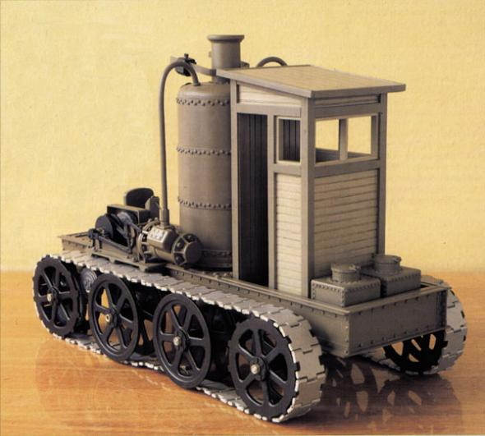1.
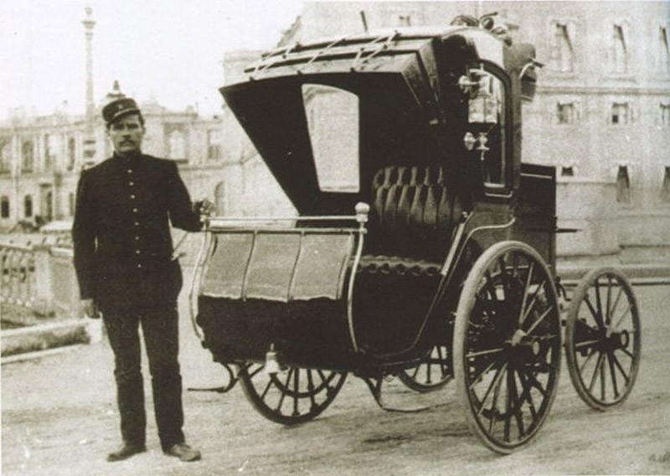2.
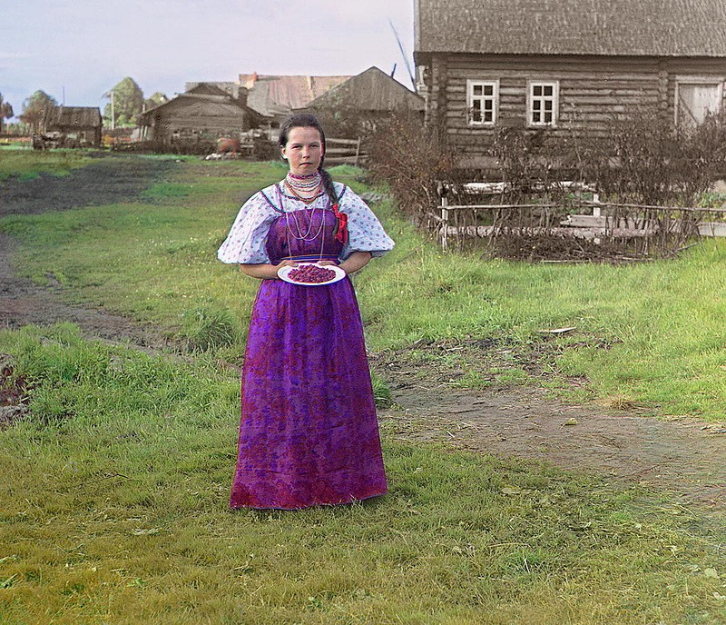3.

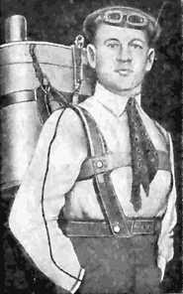4.
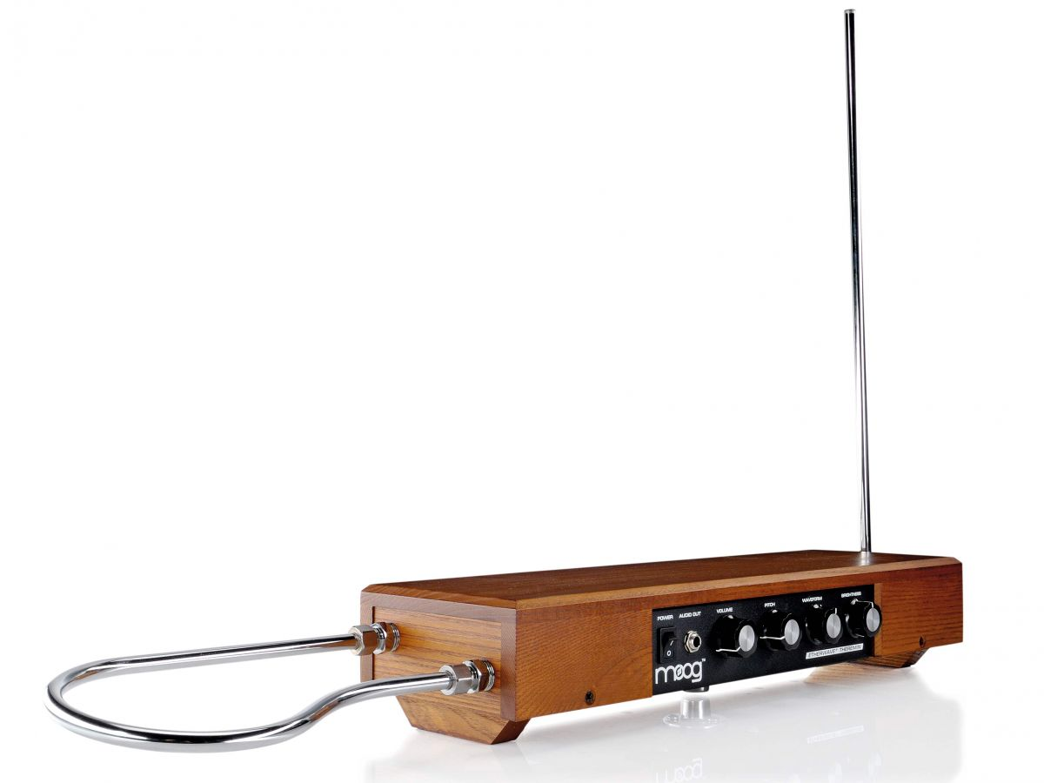5.
7.

ПРИЛОЖЕНИЕ №4. ФОТОФАКТ.

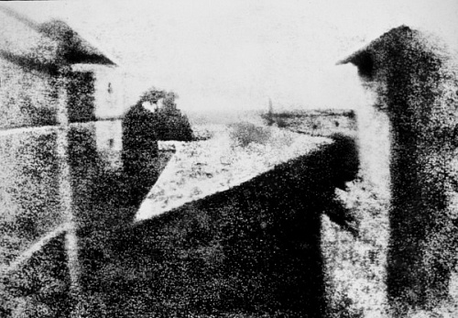1.

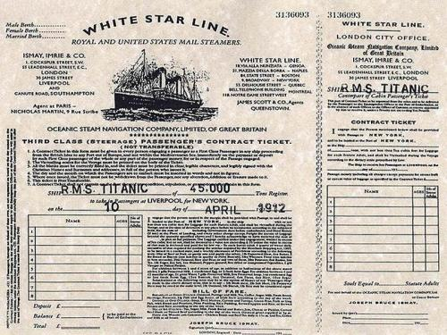2.

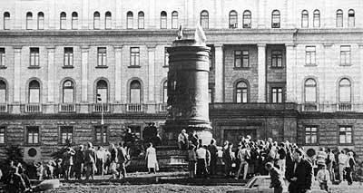3.

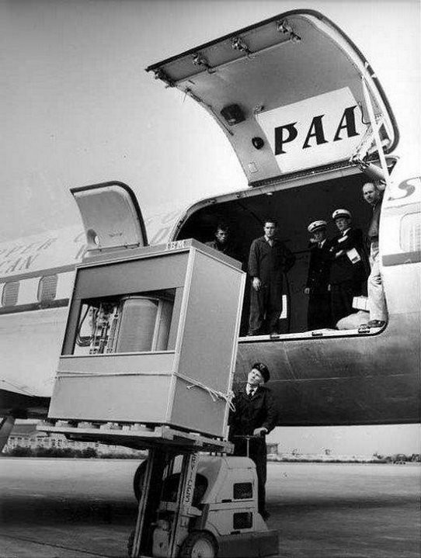4.

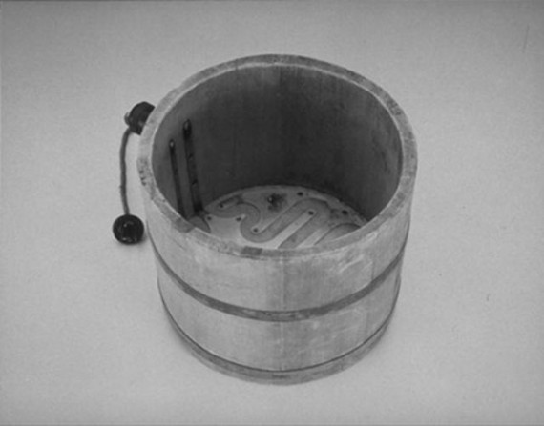5.
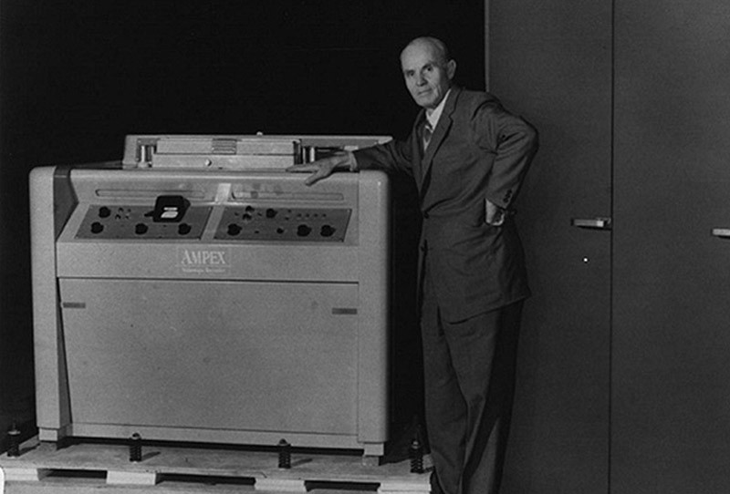6
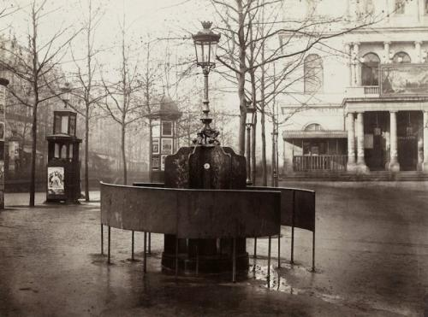7
команда | Раунд 1 Разминка | Раунд 2. Что? Где? Когда? | Раунд 3. Конкурс капитанов |  | Раунд 4.  Сделано в России | Раунд 5. Калита | Раунд 6. фотофакт | Всего баллов | Место
 |  |  | капитан | команда
ПРИЛОЖЕНИЕ №3. ПРОТОКОЛ ЖЮРИ

